H Í R D E T M É N Y
„Nemzetiségi támogatások”
Az alsószölnöki nemzetiségek hitéletében kiemelkedő szerepet betöltő Nagyboldogasszony Római Katolikus Templom felújítás folytatásának támogatása
A templom felújítását Magyarország Kormánya támogatta
Támogatás azonosító száma: NEMZ-N-20-0212
Támogatási összeg: 15.000.000,- Ft
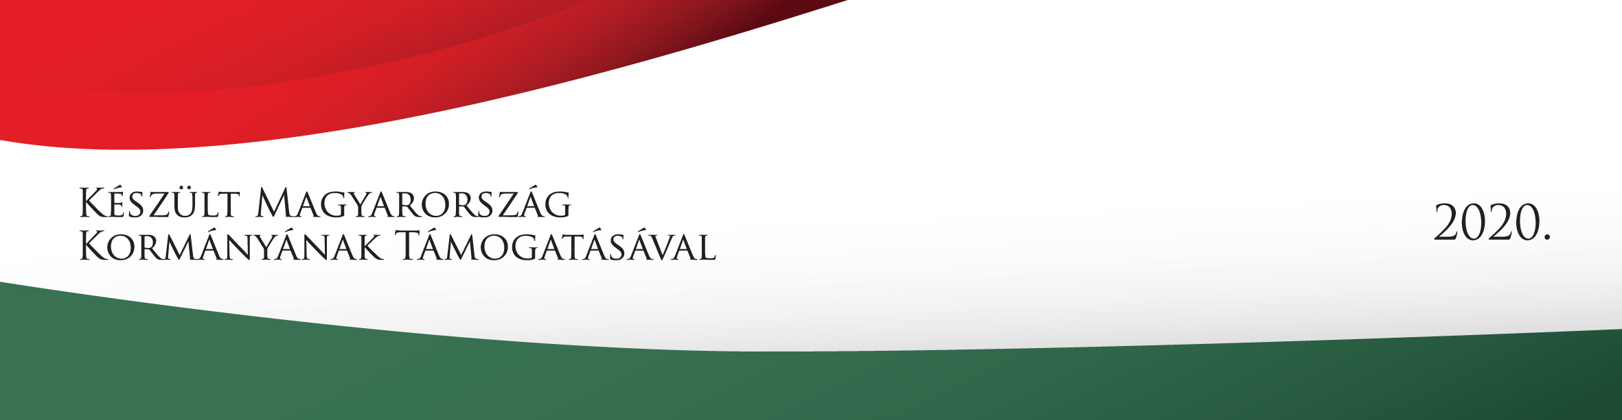
Az Alsószölnöki Német Nemzetiségi Önkormányzat célja, hogy tevékenységével hozzájáruljon a helyi német lakosság anyanyelvének és kulturális hagyományainak ápolásához, identitásának erősítéséhez. Továbbá célja - a helyi sajátosságok figyelembe vétele mellett - a helyi német nemzetiség érdekeinek képviselete és védelme, érdekeinek érvényre juttatása társadalmi, kulturális és vallási területen.

Az alsószölnöki templomot Batthyány Alajos építette 1815-ben, és 1816-ban Somogy Lipót püspök szentelte fel. A plébániát Batthyány Alajos özvegye, Szapáry Terézia grófnő alapította 1821-ben. A templom védőszentje Gyümölcsoltó Boldogasszony.

A templom felújítása 2013-ban az első ütemmel kezdődött, ekkor került sor a vízszigetelés megoldására, valamint a falak külső és belső vakolására.

A felújítás második ütemében készült el az alap megerősítése. A beinjektált műgyanta az injektálás után térfogat-növekedésbe kezdett és megerősítette az alapozási sík alatti talaj tömörségét és teherbíró képességét. A talajstabilizáció után az injektáló furatok helyre lettek állítva, a vakolatok javítása megtörtént.
A felújítás harmadik ütemében a Vas Megyei Kormányhivatal Szombathelyi Járási Hivatala Építésügyi – és Örökségvédelmi Osztályával egyeztetve került sor a falakon lévő repedések falvarrásos technológiával történő helyreállítására. A falvarrás után a hézagok ki lettek töltve. A falazat és a boltozat találkozásának repedéseit varrásos és kiékelős technológiával oldották meg. A kialakult fugákat megtisztították és kitöltötték. A nagyobb fugákban a varrás mellett acél ékeket helyeztek be, majd hézagkitöltő anyagot alkalmaztak. A kisebb fugákat tisztás után duzzadó cementes anyaggal ékelték ki.

A munkálatokat a kivitelező 2021. november 10. napján befejezte.

Német Nemzetiségi Önkormányzat Alsószölnök

